型号：MX-AHDH-301A-NNP-005H,2.8mm
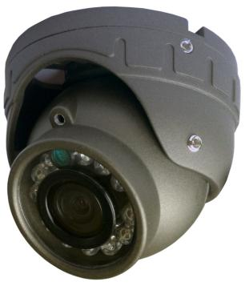
产品特点:
◎低功耗,易散热;色彩还原性好,画质清晰;
◎迷你海螺外型精巧美观时尚;
◎外观时尚;高强度,高度防冲击破坏;
◎采用12颗进口Φ5 IR LED灯，拍摄距离5m ;
◎红外在光线低于10Lux时自动开启;
◎采用进口透镜片,防水气影响图像;
◎外观颜色:灰色；
◎音频功能：可选；
◎专用航空接口设计。

规格参数:
型号 | MX-AHDH-301A-NNP-005H,2.8mm
图像传感器 | 1/2.9″ CMOS AHD/1/4″ CMOS AHD
解析度 | 1080P/720P
信号系统 | PAL/PAL
像素 | 1920（H) x 1080(V)/1280（H) x 720(V)
镜头 | 2.8mm/3.6mm
水平角度 | 105°/80°
音频 | 可选
最低照度 | 0Lux
背光补偿 | 内置
快门速度 | 1/53~1/100,000（秒）
白平衡 | 自动跟踪白平衡
信噪比 | 大于50db (AGC OFF)
视频输出 | 1.0Vp-p,75Ω
电源 | DC12V±10%
功率消耗 | ≤3W
工作温度 | -20℃ ~ +70℃
红外线波长 | 850nm
红外灯数量 | Φ5 12LED灯
红外灯照射距离 | 5M
红外灯开启照度 | ＞3Lux
插口 | VIDEO OUT (专业航空接口 )
外观尺寸 | Φ68.8mm*59.2mm

尺寸规格：
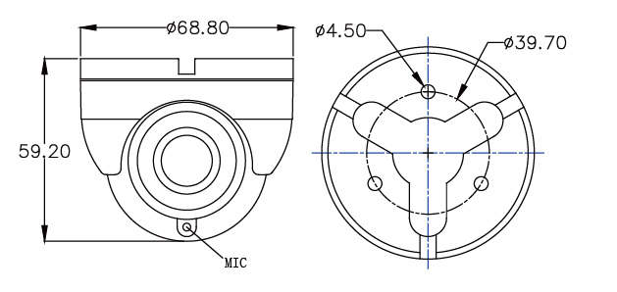

型号注释示例：
